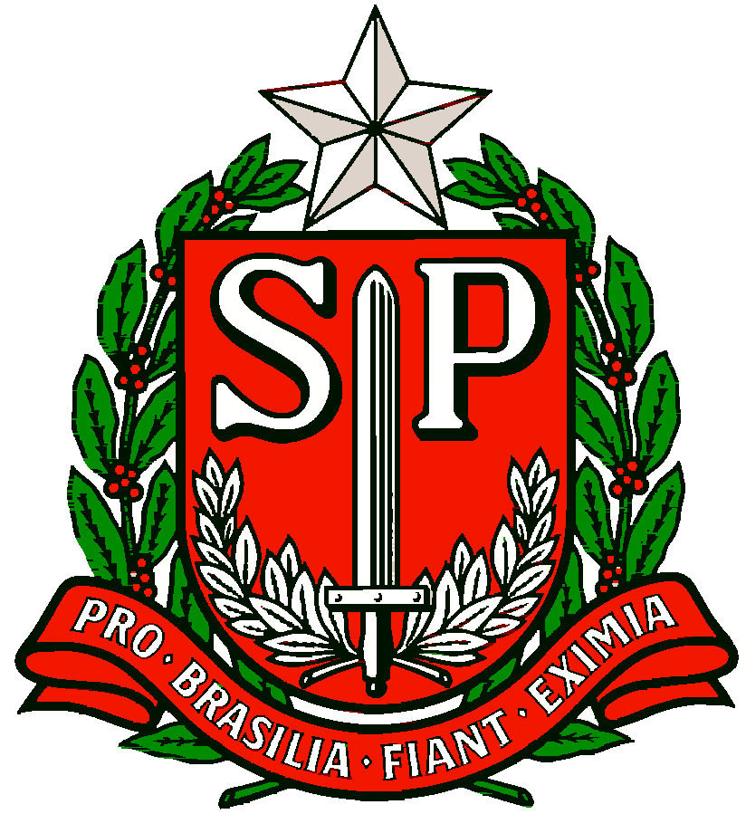 | GOVERNO DO ESTADO DE SÃO PAULO  SECRETARIA DE ESTADO DA EDUCAÇÃO  DIRETORIA DE ENSINO REGIÃO OSASCO  NÚCLEO PEDAGÓGICO
Circular n.º 112/2017 - NPE

Osasco, 22 de março de 2017.

Srs. (as) Diretores (as) de Escola,
Srs. (as) Professores (as) Coordenadores,

Assunto: Concurso Lygia Fagundes Telles

A Sra. Dirigente Regional de Ensino, no uso de suas atribuições legais, considerando a importância de: incentivar a pesquisa e a leitura; valorizar a produção literária de alunos e alunas da rede estadual de ensino; resgatar o legado de produções em diferentes mídias já compartilhadas por alunos e alunas da rede estadual de ensino; apresentar e conhecer Lygia Fagundes Telles membro da Academia Paulista de Letras, solicita ampla divulgação e ciência junto aos professores de Língua Portuguesa e Literatura, responsáveis pelos alunos e alunas do Ensino Fundamental (6º ao 9º ano) e Ensino Médio matriculados e frequentes na rede estadual de ensino, sobre o Concurso Lygia Fagundes Telles.
Salienta que todas as orientações, fichas de inscrições, datas, etapas e regulamento estão anexas a esta circular.
Antecipadamente agradece e conta com a costumeira colaboração e participação de todos.
Atenciosamente,

Irene Machado Pantelidakis
RG 17594614
Dirigente Regional de Ensino

Neuza Schonherr/Rose Müller
PCNP LP AF/PCNP LP EM
2284.8154/2284.8140

